Transformata Fouriera
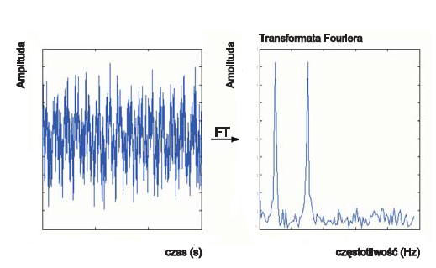
Dyskretna transformata Fouriera (DFT)
$X_{k}=\sum_{n=0}^{N-1}{x_{n}e^{-\frac{2πi}{N}nk}}$ k=0, … ,N-1 gdzie $x_{0}, …, x_{N-1}$ próbki sygnału
Szybka transformata Fouriera (FFT)
To szybki algorytm liczenia dyskretnej transformaty Fouriera.
Krótkookresowa transformata Fouriera (STFT)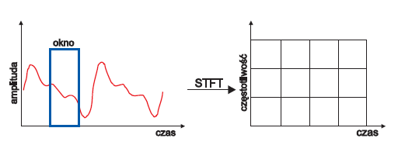
Transformata ta , za pomocą przesuwnego wzdłuż sygnału okna czasowego, dzieli sygnał wejściowy na mniejsze odcinki czasowe, które następnie przetwarzane są za pomocą algorytmu FFT. Często reprezentację sygnału uzyskaną w wyniku STFT przedstawia się w postaci spektrografftla spektrogramu dwuwymiarowego na jednej osi jest czas, na drugiej częstotliwość, kolory oznaczają wartość amplitudy .
Matlab – help
fft (DFT liczone algorytmem FFT) :
fft(X) zwraca DFT wektora X. Jeśli X jest macierzą dostajemy transformatę Fouriera każdej
kolumny macierzy X.
fft(X , n) zwraca n – punktową DFT. Jeżeli długość wektora X (kolumny macierzy X) jest
mniejsza do n, dodawane są punkty równe 0.
ifft (Odwrotna DFT) :
ifft(X)
ifft(X,n)
fft2 (2 – wymiarowa DFT)
fft2(X)
fft2(X,m,n)
fftn (n –wymiarowa DFT)
fftn(X)
fftn(X,siz)
Odpowiednio ifft2,ifftn.
fftshift:
fftshift(X)
fftshift(X, dim)
Spectrogram

